Compte rendu

tp8 – Devweb

Christopher Marie-Angélique – Groupe 2B

Table des matières

# Introduction

Dans ce TP8 de DevWeb, nous mettrons en place 2 nouvelles pages PHP. La première permettra de consulter les information d’un bien grâce à son ID cliquable par un lien hypertexte. La seconde page permettra d’ajouter un nouveau bien dans la base de donnée par la soumission de ses informations via un formulaire.

# 1 – Modification de la page ConsultPrix.php

Dans cet exercice, il nous ait demandé de modifier la page ConsultPrix.php en ajoutant une nouvelle colonne qui contiendra l’image des différents biens.

## Code source :

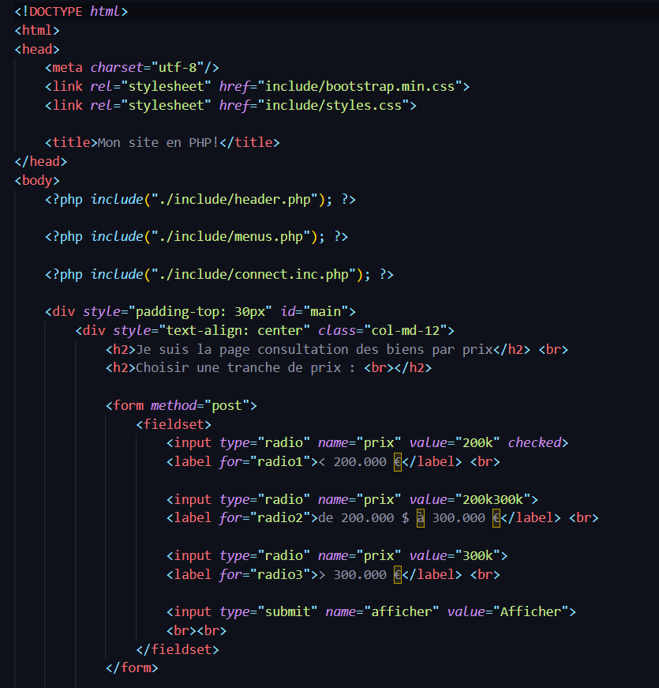

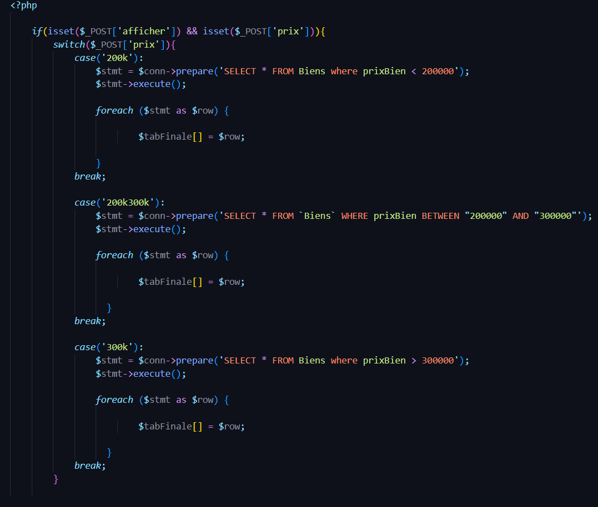c

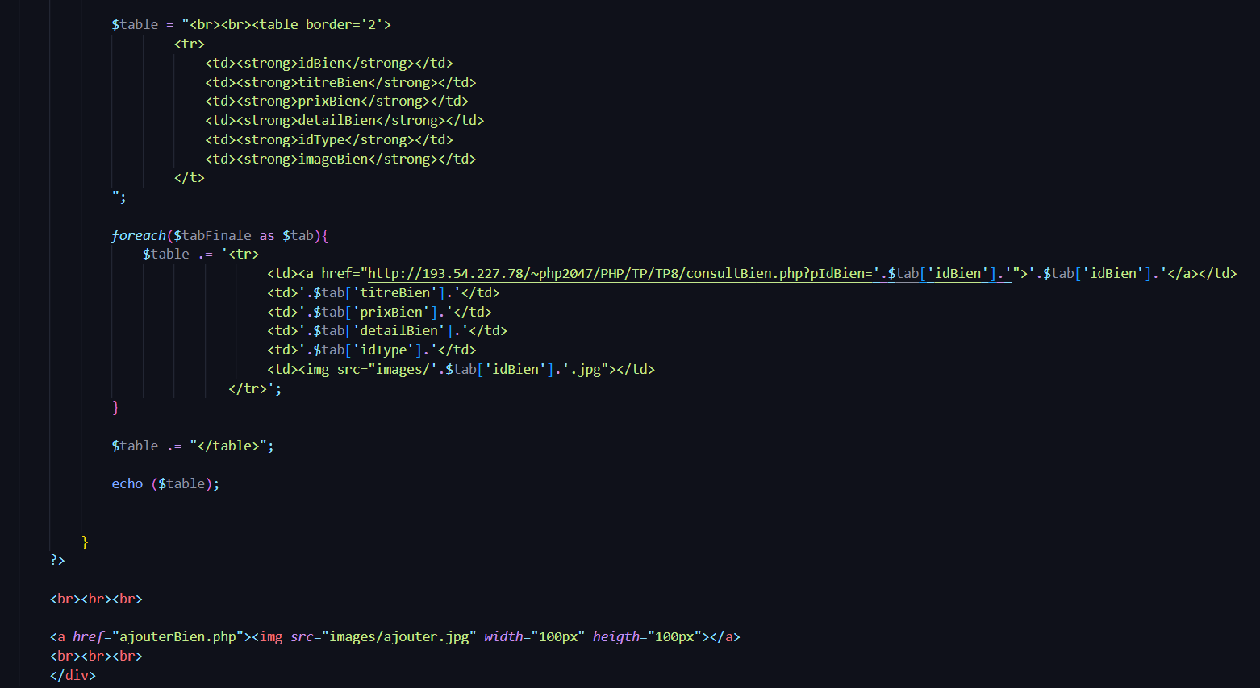

## Affichage :

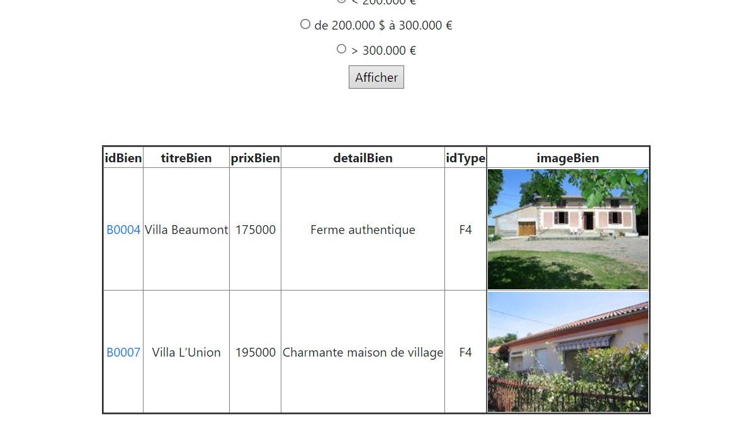

Pour permettre ceci, nous ajouter un dossier au projet contenant les images des biens. Ensuite, nous ajoutons une nouvelle colonne à notre tableau et pour chaque biens que nous obtenons qui via la requête préparées, nous insérons l’image qui a pour nom de fichier l’id du bien grâce à l’utilisation de la balise « <img> ».

# 2 – Création de la page ConsultBien.php

Dans cet exercice, il nous ait demandé de crée une nouvelle page PHP qui permettra d’afficher les informations d’un bien que l’utilisateur aura sélectionner via un lien hypertexte sur la page ConsultPrix.php.

## Code source :

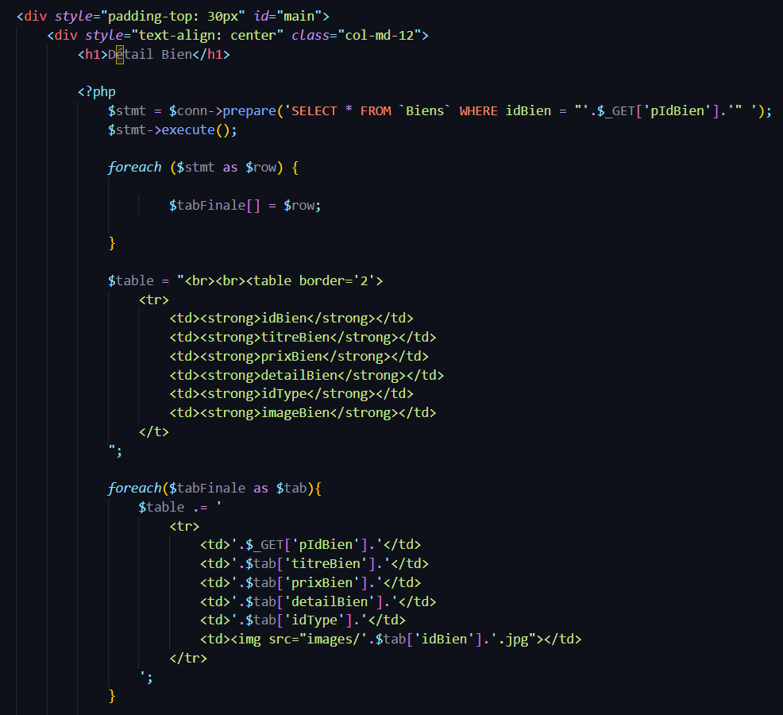

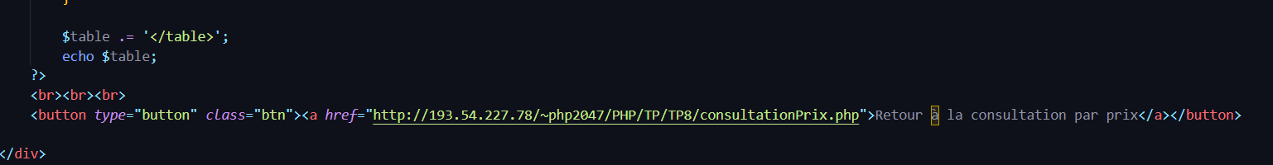

## Affichage :

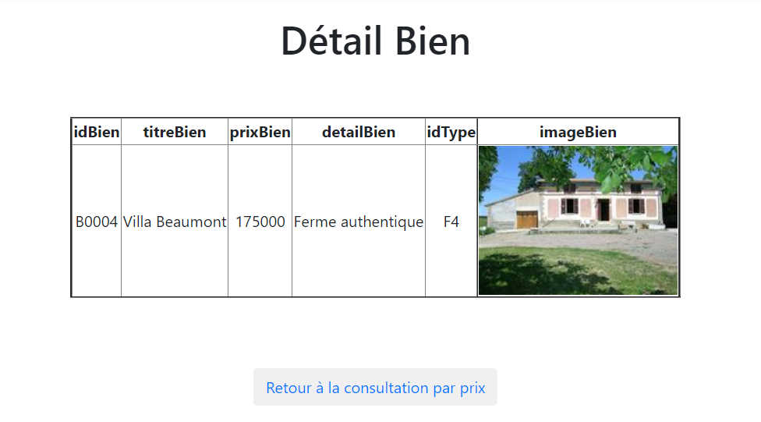

Dans cette nouvelle page, pour afficher les informations du seul bien sélectionner par l’utilisateur, nous utilisons variable globale $_GET qui permet d’écouter la requête des utilisateur grâce à l’URL.

Dans la page consultPrix.php, nous avons remplacé les informations de la colonne idBien par une URL :



Celle-ci renvoie vers la page consultBien.php et en fonction de l’id du bien, nous affichons ses information grâce à une requête préparée.

# 3 – Création de la page AjoutBien.php

